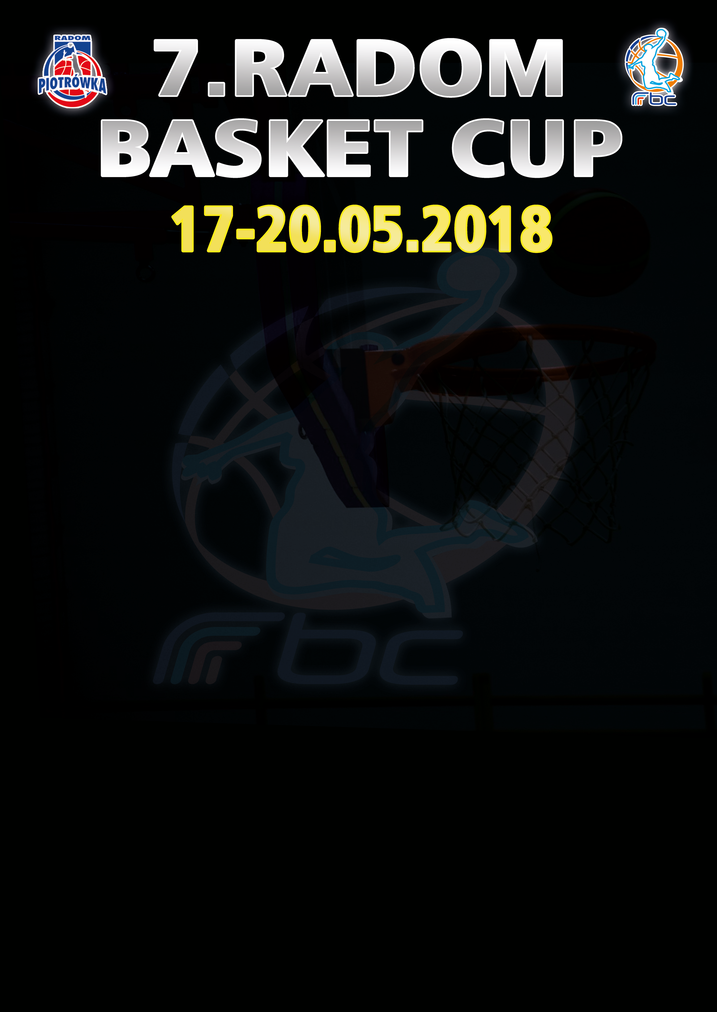

MKS Piotrówka Radom zaprasza na 7 Międzynarodowy RBC 2018

Turniej dla chłopców w rocznikach: 2005 – 2006 - 2007

Organiztor:
Międzyszkolny Klub Sportowy „Piotrówka Radom” ul. Trojańska 5, 26-600 Radom, Polska

Koszty:
Wpisowe od każdego zespołu: 200 zł

Pobyt od uczestnika: 150 zł (noclegi od czwartku 17/05 do niedzieli 20.05.2018)

Miejsce zakwaterowania i wyżywienie:
Bursa Szkolna nr 1 i nr 3; Schronisko Młodzieżowe; Hostel Radom
Wyżywienie od kolacji 17.05 (czwartek) do obiadu 20.05.2018 (niedziela). Posiłki śniadanie-obiad-kolacja wydawane w miejscach zakwaterowania dla drużyn na podstawie karty uczestnika 7 RBC wraz z opiekunem .

Transport:
Uczestnicy turnieju mają zapewniony darmowy transport komunikacją miejską MZDiK w Radomiu na podstawie karty uczestnika 7 RBC.

Mecze rozgrywane będą w halach sportowych:
Publicznych Szkół Podstawowych, nr 1, 2, 3, 4, 10, 18, 29, 33,
Liceów Ogólnokształcących III, V,
Zespołu Szkół Ekonomicznych i w hali MOSiR w Radomiu

Zasady gry:
Obowiązują przepisy Międzynarodowej Federacji Koszykówki FIBA
Czas gry 4x8 minut, system gry „pasarella”

Turniej 2005: kosze na wysokości 305 cm - piłki nr 6

Turniej 2006: kosze na wysokości 260 cm - piłki nr 5

Turniej 2007: kosze na wysokości 260 cm - piłki nr 5

Nagrody:
Zwycięzcy w danej kategorii wiekowej w 7 edycji Radom Basket Cup mają zapewniony darmowy udział w 8 RBC !
Atrakcje – Drużyny w ramach turnieju będą miały możliwość skorzystania nieodpłatnie z Aqua Parku, darmowe wejście na mecz Rosy Radom w Polskiej Lidze Koszykówki.
Każdy uczestnik otrzyma pamiątkową koszulkę turniejową. Każdy zespół otrzyma dyplom.
Medale i puchary dla trzech pierwszych zespołów, statuetki dla najbardziej wartościowego zawodnika MVP turnieju, dla najlepszej piątki ALL STARS turnieju, dla najlepszego strzelca, rozgrywającego
i zbierającego.

Zgłoszenia proszę kierować na adres mkspiotrowka@wp.pl lub przez formularz zgłoszeniowy
na stronie turnieju www.radombasketcup.pl do dnia 31.01.2018 lub do wyczerpania miejsc. (Liczy się kolejność zgłoszeń). Aktualne informacje o turnieju znajdziecie Państwo również na profilu Facebook - www.facebook.com/radombasketcup (Zachęcamy do polubienia profilu).

Wszelkich informacji udziela Łukasz Chrustowicz tel. 696-045-735

